Año del Bicentenario, de la consolidación de nuestra Independencia, y de la conmemoración de las heroicas batallas de Junín y Ayacucho”

**SOLICITO:** Cambio de número de cuenta en remuneraciones

**SEÑORA DRA. NORKA BELINDA CCORI TORO**

Directora de la Ugel el Collao

YO, Lia Umpiri Llanque, identificada con DNI 70496834, con domicilio en el Jr. Moquegua N°427 de la ciudad de Puno, ante usted me presento y expongo:

Que, siendo docente nombrada y reasignada en la UGEL EL COLLAO, con R.D. 1064-2023 en la IEI N° 1462 Alquipa con código modular 1710797, es que solicito se me realice el cambio del N° de cuenta 04-709-299668 **por el siguiente N° 04-140-872453 en remuneraciones,** derivar la presente a quien corresponda para acceder a mi petición.

Por lo tanto, agradezco anticipadamente por su atención al presente.

Ilave, 06 de noviembre del 2024



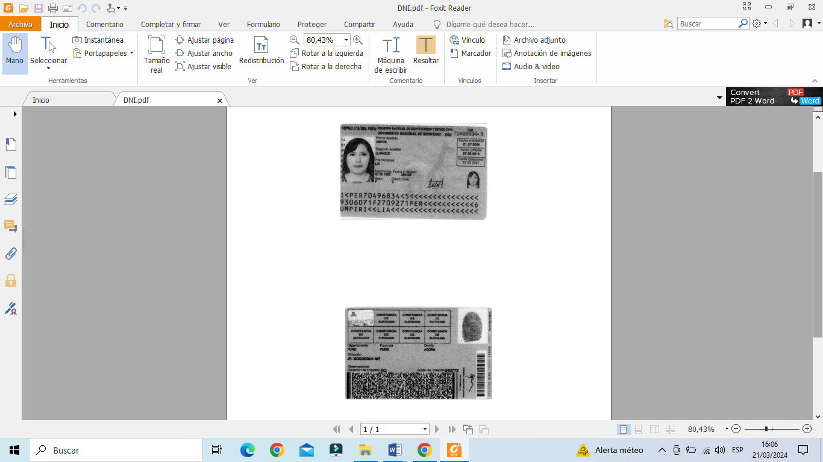

LIA UMPIRI LLANQUE

F. Nacimiento: 07-06-1993

